１．演習要領
（１）演習の目的
災害時に地域住民の生命や財産をまもるため、多様な主体の参加を促し、迅速かつ的確な情報を提供し、防災関係機関の連携を図る。防災技術の向上と伝承及び防災関係機関の士気高揚を図るとともに、地域住民がいざという時、避難行動にうつれるよう実践的な演習を行うことを目的とする。

（２）演習のテーマ
増大する災害リスクに備えよう
～ネットワークや新たな技術で地域防災力アップ～

（３）演習の日時及び場所
日 時 令和5年 5月20日（土） 9:00 ～ 12:00
（展示・体験コーナーは 13:00 まで）
雨天決行
ただし、災害の発生が予想され、または河川敷が使用不能の場合は中止します。
中止の場合は、近畿地方整備局大和川河川事務所、大阪府および大阪市のホームページに演習中止を掲載します。
新型コロナウイルス感染症の感染拡大の状況により中止する場合や演習内容等が変わることがあります。

場 所 大阪府藤井寺市川北地先
大和川右岸河川敷（16.6km付近 河内橋下流）

（４）主 催
国土交通省、大阪府、大阪市

（５）参加機関
国土交通省近畿地方整備局、大阪府、大阪市、堺市、八尾市、富田林市、河内長野市、松原市、柏原市、羽曳野市、藤井寺市、東大阪市、大和川右岸水防事務組合、恩智川水防事務組合、淀川左岸水防事務組合、淀川右岸水防事務組合、大阪管区気象台、陸上自衛隊第３師団（第37普通科連隊）、大阪府羽曳野警察署、大阪市消防局（航空隊）、八尾市消防本部、富田林市消防本部、松原市消防本部、柏原羽曳野藤井寺消防組合消防本部、河内長野市消防本部、日本赤十字社大阪府支部・大阪赤十字病院、国立大学法人大阪大学医学部附属病院（大阪府ドクターヘリ）、学校法人近畿大学医学部附属病院（大阪ＤＭＡＴ）、やおコミュニティ放送株式会社、株式会社ジェイコムウエスト、学校法人玉手山学園関西福祉科学大学、関西女子短期大学附属幼稚園幼年消防クラブ、株式会社あぷり（サービス付き高齢者向け住宅）、藤井寺市川北連合町会、株式会社ジェイテクト国分工場、一般社団法人大阪建設業協会、一般社団法人日本道路建設業協会関西支部、一般社団法人リバーテクノ研究会、CIVIL3（一般社団法人建設コンサルタンツ協会近畿支部、一般社団法人関西地質調査業協会、一般社団法人滋賀県測量設計技術協会、一般社団法人大阪府測量設計業協会）、近畿地方整備局防災エキスパート（順不同）

（６）協 賛
全国水防管理団体連合会

（７）協 力
国土地理院近畿地方測量部、公益財団法人河川財団、公益社団法人日本河川協会、一般財団法人河川情報センター、自衛隊大阪地方協力本部、大阪広域水道企業団、大阪市水道局、AI防災協議会（順不同）

（８）演習実施概要
【 開 会 式 】
開 会 ９：００～
国旗掲揚
挨 拶

【 演 習 】
水防訓練 ９：４０～
救出・救護訓練 １１：００～

【 閉 会 式 】
完了報告 １１：４５～
講 評
国旗降納
閉 会 １２：００ （展示･体験コーナーは、13:00 まで）

（９）広報
演習中は大型モニター、YouTube ライブ配信を実施します。
大和川河川事務所Youtube
https://www.youtube.com/@user-hp2yl7ui5k/featured
令和5年度 大和川水防・大阪府地域防災総合演習
（会場位置図）
演習会場拡大図
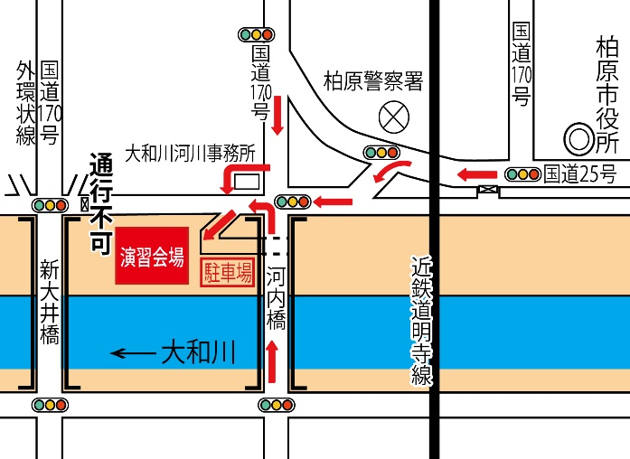
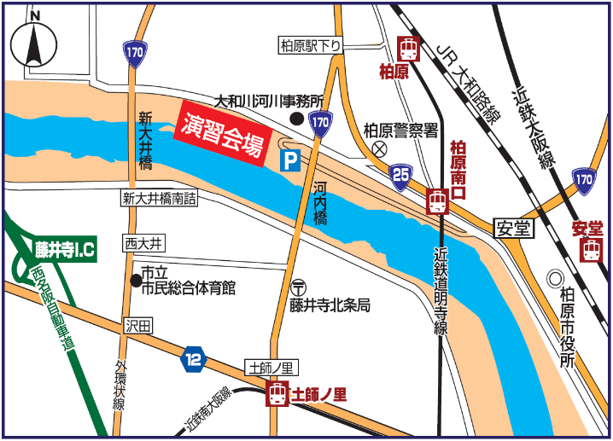

（会場レイアウト図）
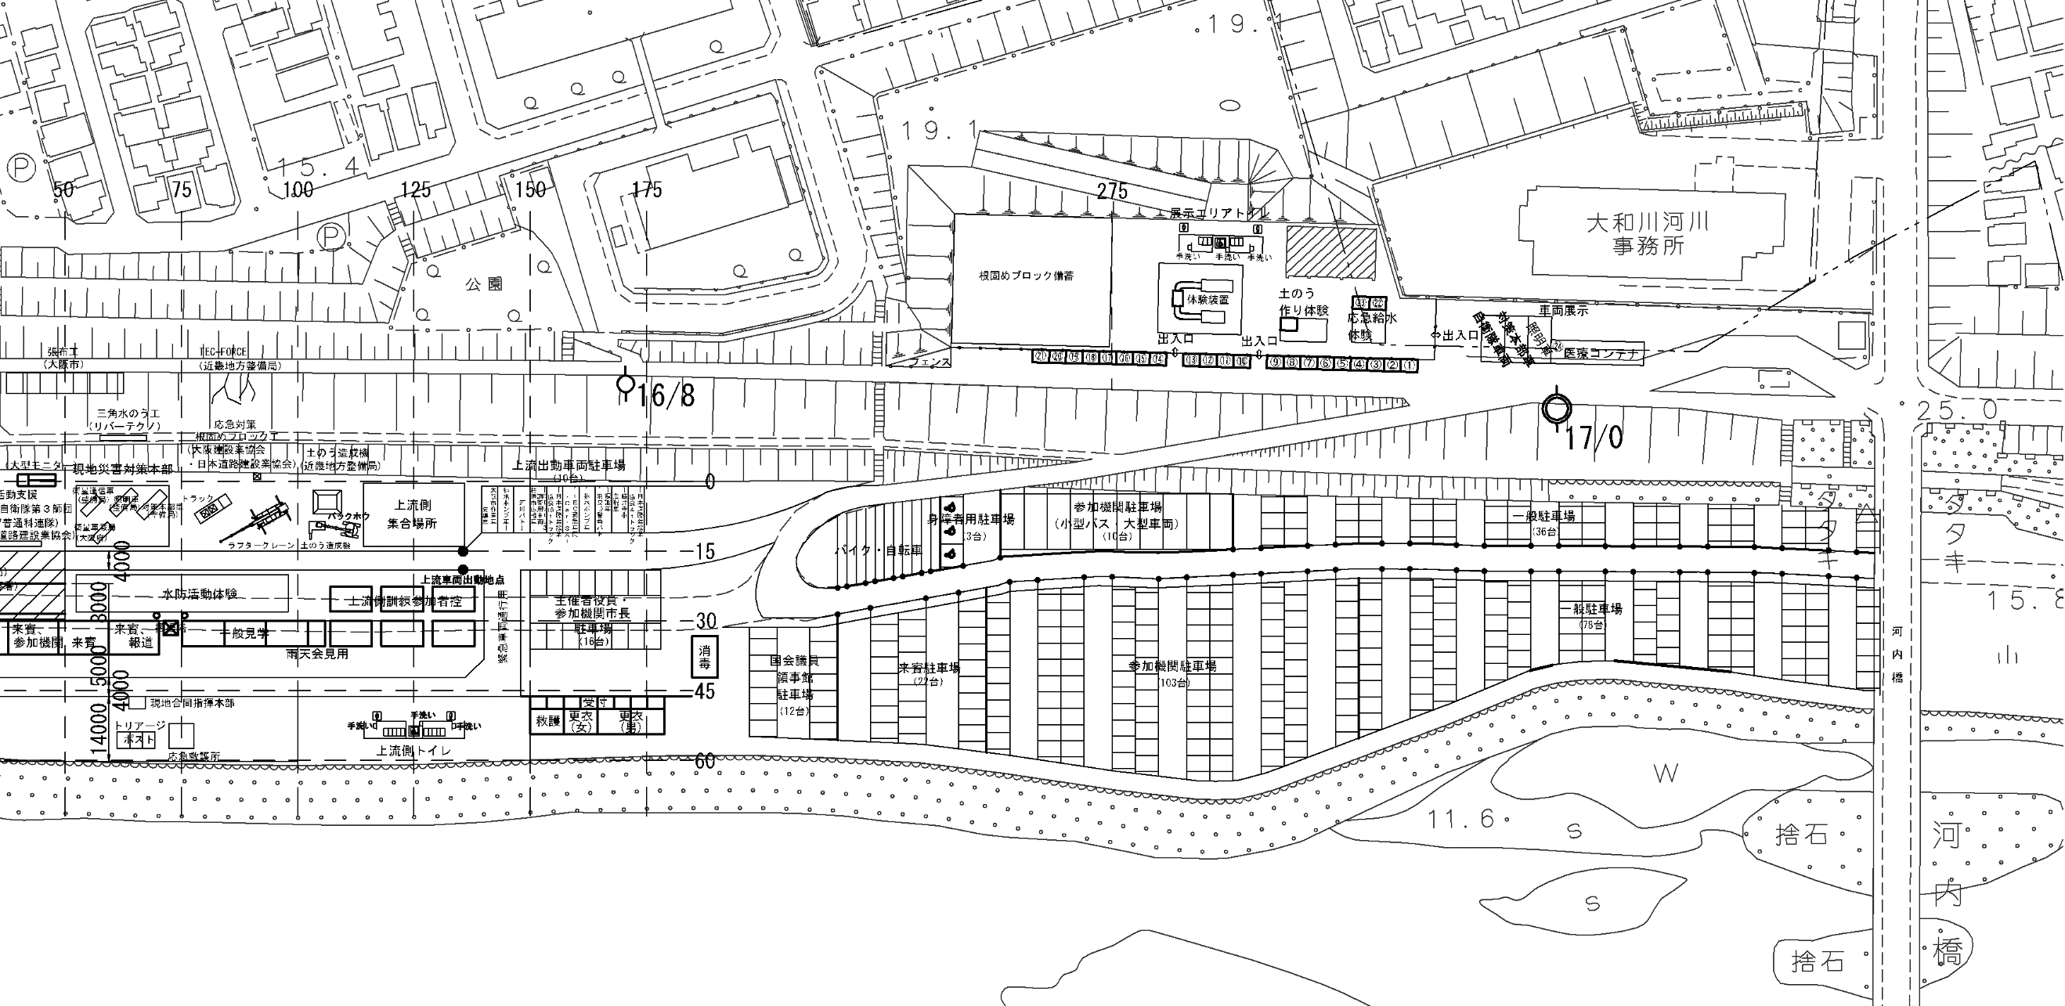
一般駐車場
報道機関受付
報道機関席

※報道受付で記帳の上、自社の「報道」腕章を着用していただきますよう、ご協力お願いいたします。

